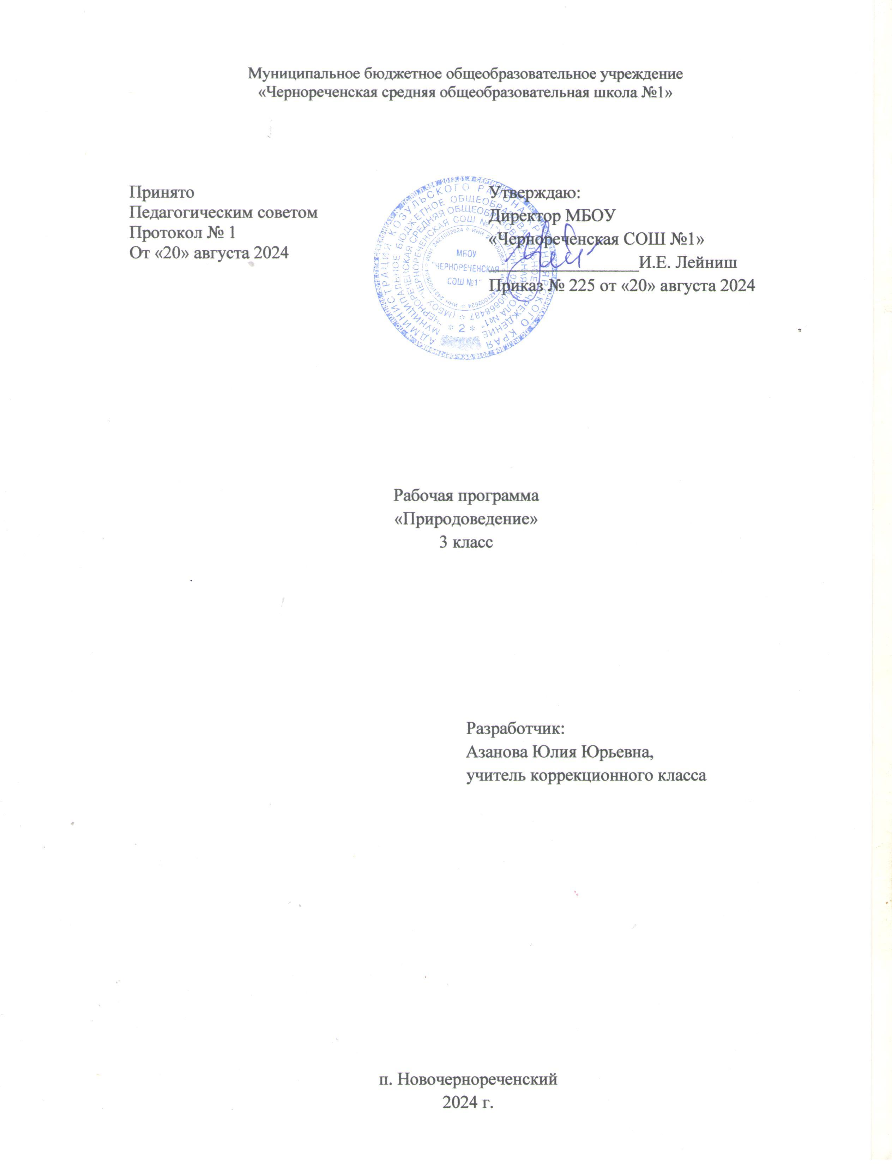**Планируемые результаты изучения предмета «Природоведение» в 3 классе**

Личностные результаты:

Ученик научится

* развивать самостоятельность и личную ответственность за свои поступки, в том числе в информационной деятельности, на основе представлений о нравственных нормах, социальной справедливости и свободе;
* формировать эстетические потребности, ценности и чувства;
* развивать этические чувства, доброжелательности и эмоционально-нравственной отзывчивости, понимания и сопереживания чувствам других людей;
* развивать навыки сотрудничества со взрослыми и сверстниками в разных социальных ситуациях, уметь не создавать конфликтов и находить выходы из спорных ситуаций;
* формировать установки на безопасный, здоровый образ жизни, наличие мотивации к творческому труду, работе на результат, бережному отношению к материальным и духовным ценностям.

Метапредметные результаты.

Ученик научится.

* овладевать способностью принимать и сохранять цели и задачи учебной деятельности, поиска средств её осуществления;
* осваивать способы решения проблем творческого и поискового характера;
* формировать умения планировать, контролировать и оценивать учебные действия в соответствии с поставленной задачей и условиями её реализации; определять наиболее эффективные способы достижения результата;
* формировать умения понимать причины успеха/неуспеха учебной деятельности и способности конструктивно действовать даже в ситуациях неуспеха;
* осваивать начальные формы познавательной и личностной рефлексии;
* использовать знаково-символических средств представления информации для создания моделей изучаемых объектов и процессов, схем решения учебных и практических задач;
* активно использовать речевые средства и средства информационных и коммуникационных технологий (ИКТ) для решения коммуникативных и познавательных задач;

Предметные результаты:

Ученик научится

* понимать особую роль России в мировой истории, воспитанию чувства гордости за национальные свершения, открытия, победы;
* сформировать уважительное отношение к России, родному краю, своей семье, истории, культуре, природе нашей страны, её современной жизни;
* осознавать целостность окружающего мира, освоить основы экологической грамотности, элементарных правил нравственного поведения в мире природы и людей, норм здоровьесберегающего поведения в природной и социальной среде;
* освоить доступные способы изучения природы и общества (наблюдение, запись, измерение, опыт, сравнение, классификация и др. с получением информации из семейных архивов, от окружающих людей, в открытом информационном пространстве);
* развивать навыки устанавливать и выявлять причинно-следственные связи в окружающем мире.

**Содержание учебного предмета «Природоведение» 3 класс**

Времена года - 9 часов.

Сезонные изменения в природе. Погода (ясно, пасмурно, сильный дождь, небольшой дождь, снег).

Признаки лета: солнечные, жаркие дни, теплые дожди, зеленые листья, цветение трав, сбор ягод, грибов.

Признаки осени: пасмурные дни, холодные дожди, туманы, изменение окраски листьев на деревьях и кустарниках, листопад, увядание трав, наступление холодов, отлет птиц.

Признаки зимы: короткие дни, длинные ночи, морозы, иней, снегопады, метели, оттепели.

Признаки весны: удлинение дня, увеличение количества солнечных дней, потепление, таяние снега и льда,

ледоход, первые весенние цветы, набухание почек на деревьях, появление листьев, прилет птиц, первая гроза.

Детские игры в разные времена года.

Сезонная работа на огороде, в саду.

Участие детей в работах в саду и на огороде.

На улице - 4 часа.

Улица, на которой расположена дом. Дома, тротуары, мостовая, скверы.

Обозначение названий улиц и номеров домов. Домашний адрес.

Транспорт. Трамвай, автобус, троллейбус.

Правила дорожного движения: переход улицы на зеленый свет светофора, в местах, где есть указатель «переход».

Дома - 4 часа.

Посуда. Чашка, стакан, кружка, тарелка, блюдце, миска. Различение. Уход за посудой (мытье, хранение).

Мебель. Стол, стул, диван, кровать, кресло, шкаф. Назначение. Уход за мебелью (протирание сухой и влажной тряпкой, чистка пылесосом, выбивание, уборка кровати).

Одежда. Шапка, шляпа, берет, шкаф, варежки, перчатки, чулки, носки, гольфы. Назначение различных видов одежды. Уход за одеждой (чистка щеткой, стирка, сушка, складывание и хранение).

Обувь. Обувь зимняя, летняя, осенне-весенняя. Уход за обувью (мытье, просушивание, чистка щеткой, использование кремов для обуви).

Дары природы - 10 часов.

Овощи

Арбуз, дыня или другие бахчевые культуры. Различение по цвету, величине, форме, вкусу, запаху. Сбор семян арбуза и дыни для подкормки птиц зимой.

Ягоды. Рябина, калина, клюква, брусника или другие местные ягоды. Сравнение по окраске, форме, вкусу.

Деревья. Дуб, тополь или другие. Узнавание и называние.

Части дерева: корень, ствол, ветви, листья. Семена дуба, тополя.

Растения на клумбах. Астры, бархатцы, ноготки или другие. Узнавание и называние.

Различение частей растений: корень, стебель, листья, цветки.

Комнатные растения. Традесканция, герань или другие. Различение. Уход за комнатными растениями (мытье цветочных горшков, поддонов, правильная расстановка растений в классе).

Раннецветущие растения. Гусиный лук, ветреница, подснежник, тюльпан или другие. Наблюдения за появлением первых цветов.

Растения. Обобщение. Деревья, кустарники, травы, цветы. Узнавание, различение.

Животные – 7 часов.

Домашние животные. Коза, овца. Основные части тела, питание. Польза, приносимая людям.

Дикие животные. Еж, медведь. Внешний вид, пища, повадки. Как зимуют.

Птицы. Снегирь, синица, грач, скворец. Величина птиц. Части тела птиц. Чем покрыто тело.

Различение этих птиц. Польза, приносимая людям. Подкормка птиц зимой. Подготовка к встрече птиц весной. Птицы перелетные и зимующие, на примере наблюдения за птицами данной местности

Домашние птицы. Курица, утка. Основные части тела, питание. Уход за курами и утками.

Насекомые. Муравей, муха, божья коровка, стрекоза. Название. Внешний вид. Где живут.

Животные. Обобщение. Звери, птицы, рыбы, насекомые. Различение по внешнему виду.

**Календарно – тематическое планирование**

|  |  |  |
| --- | --- | --- |
| №п/п | Дата проведения | Тема урока |
| Времена года (9 ч) | | |
|  | 05.09 | Сезонные изменения в природе. Погода (ясно, пасмурно, сильный дождь, небольшой дождь, снег). |
|  | 12.09 | Признаки лета: солнечные, жаркие дни, теплые дожди, зеленые листья, цветение трав, сбор ягод, грибов. |
|  | 19.09 | Признаки осени: пасмурные дни, холодные дожди, туманы, изменение окраски листьев на деревьях и кустарниках, листопад, увядание трав, наступление холодов, отлет птиц. |
|  | 26.09 | Признаки зимы: короткие дни, длинные ночи, морозы, иней, снегопады, метели, оттепели. |
|  | 03.10 | Признаки весны: удлинение дня, увеличение количества солнечных дней, потепление, таяние снега и льда, |
|  | 10.10 | Ледоход, первые весенние цветы, набухание почек на деревьях, появление листьев, прилет птиц, первая гроза. |
|  | 17.10 | Детские игры в разные времена года. |
|  | 24.10 | Сезонная работа на огороде, в саду. |
|  | 07.11 | Участие детей в работах в саду и на огороде. |
| На улице (4 ч) | | |
|  | 14.11 | Улица, на которой расположена дом. Дома, тротуары, мостовая, скверы. |
|  | 21.11 | Обозначение названий улиц и номеров домов. Домашний адрес. |
|  | 28.11 | Транспорт. Трамвай, автобус, троллейбус. |
|  | 05.12 | Правила дорожного движения: переход улицы на зеленый свет светофора, в местах, где есть указатель «переход». |
| Дома (4 ч) | | |
|  | 12.12 | Посуда. Чашка, стакан, кружка, тарелка, блюдце, миска. Различение. Уход за посудой (мытье, хранение). |
|  | 19.12 | Мебель. Стол, стул, диван, кровать, кресло, шкаф. Назначение. Уход за мебелью. |
|  | 26.12 | Одежда. Шапка, шляпа, берет, шкаф, варежки, перчатки, чулки, носки, гольфы. Назначение различных видов одежды. Уход за одеждой. |
|  |  | Обувь. Обувь зимняя, летняя, осенне-весенняя. Уход за обувью. |
| Дары природы (10 ч) | | |
|  |  | Овощи. |
|  |  | Арбуз, дыня или другие бахчевые культуры. Различение по цвету, величине, форме, вкусу, запаху. |
|  |  | Ягоды. Рябина, калина, клюква, брусника или другие местные ягоды. Сравнение по окраске, форме, вкусу. |
|  |  | Деревья. Дуб, тополь или другие. Узнавание и называние. |
|  |  | Части дерева: корень, ствол, ветви, листья. Семена дуба, тополя. |
|  |  | Растения на клумбах. Астры, бархатцы, ноготки или другие. Узнавание и называние. |
|  |  | Различение частей растений: корень, стебель, листья, цветки. |
|  |  | Комнатные растения. Традесканция, герань или другие. Различение. Уход за комнатными растениями. |
|  |  | Раннецветущие растения. Гусиный лук, ветреница, подснежник, тюльпан или другие. Наблюдения за появлением первых цветов. |
|  |  | Растения. Обобщение. Деревья, кустарники, травы, цветы. Узнавание, различение. |
| Животные (7 ч) | | |
|  |  | Домашние животные. Коза, овца. Основные части тела, питание. Польза, приносимая людям. |
|  |  | Дикие животные. Еж, медведь. Внешний вид, пища, повадки. Как зимуют. |
|  |  | Итоговая промежуточная аттестация за курс 3 класса. Проверочная работа. |
|  |  | Птицы. Снегирь, синица, грач, скворец. Величина птиц. Части тела птиц. Чем покрыто тело. |
|  |  | Домашние птицы. Курица, утка. Основные части тела, питание. Уход за курами и утками. |
|  |  | Насекомые. Муравей, муха, божья коровка, стрекоза. Название. Внешний вид. Где живут. |
|  |  | Животные. Обобщение. Звери, птицы, рыбы, насекомые. Различение по внешнему виду. |